.學習單

年 班 號 姓名：
1.「彼得與狼」這首交響樂曲透過哪些樂器演奏？
直笛 長笛 豎笛 大鼓 鋼琴小提琴
法國號 低音管 定音鼓 單簧管雙簧管
2.這首樂曲故事的背景在哪裡？
3.這首樂曲故事出現了哪些人物？
老奶奶 老祖父彼得 獵人 巫婆 虎克船長
4.這首樂曲故事出現了哪些動物？
小鳥 鴨子 公雞 狗 貓 大野狼 狐狸
5.大野狼出現後，發生了什麼事？
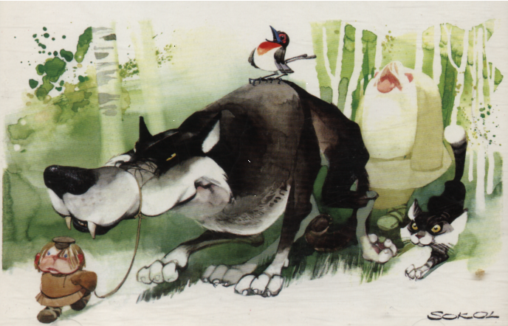
答：
6.大野狼最後的下場如何？
7.故事中主角彼得，是一個怎樣的男孩？
答：
8.你喜歡故事中的哪一種樂器？為什麼？
答：

